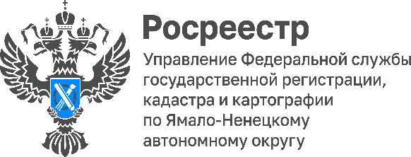

Нотариальное удостоверение договора дарения между гражданами

Ямальский Росреестр информирует, что 13.01.2025 вступил в силу Федеральный закон от 13.12.2024 № 459-ФЗ «О внесении изменения в статью 574 части второй Гражданского кодекса Российской Федерации», которым устанавливается, что договор дарения недвижимого имущества, заключенный между гражданами, подлежит обязательному нотариальному удостоверению.
Как прокомментировала заместитель руководителя ведомства Марина Савельева: «Изменения призваны предупредить возможные злоупотребления со стороны одаряемых, в т.ч. в случаях, когда даритель относится к социально незащищенным слоям населения».
Начальник отдела государственной регистрации недвижимости Управления Светлана Кожевина добавила: «Нотариус убедится, что даритель и одаряемый действуют добровольно, проверит дееспособность сторон, отсутствие обременений на объект недвижимости и иные юридические особенности сделки, а также разъяснит последствия заключения договора дарения и направит документы в Росреестр в электронном виде, чтобы зарегистрировать переход права собственности на объект. Отмечу, что срок регистрации сделки составит 1 рабочий день».
#РосреестрЯНАО
#РосреестрРазъясняет

